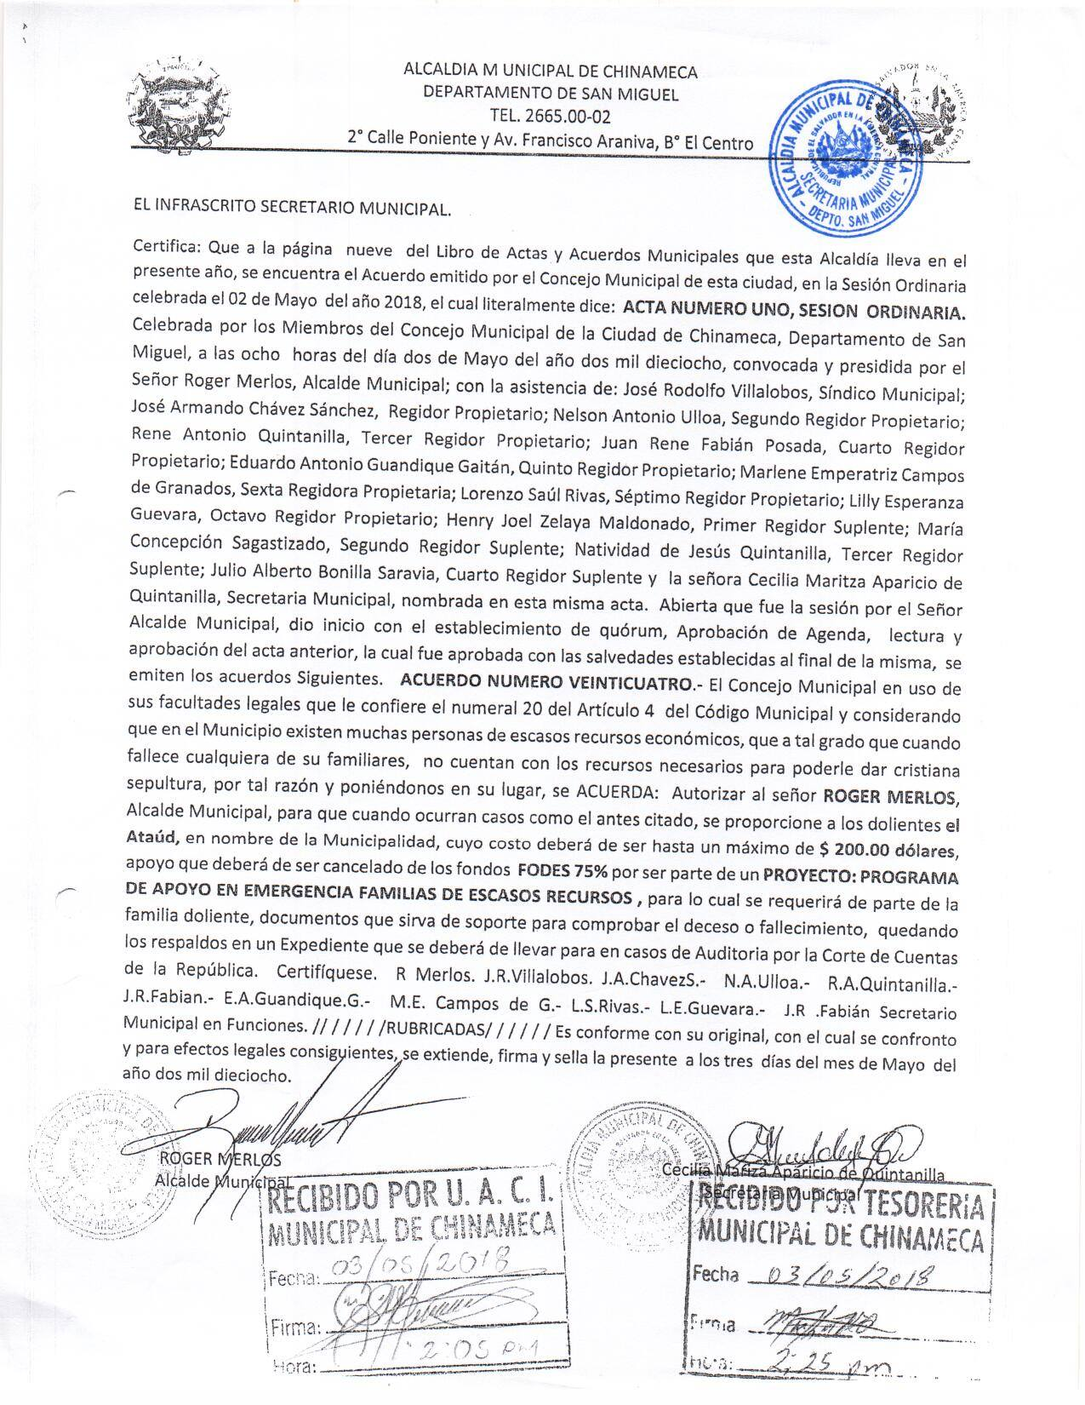

SUBSIDIOS DE GASTOS FUNERARIOS:

Este subsidio se brinda desde mayo del año 2015 hasta la fecha, a personas de escasos recursos económicos, en momentos de perdida de un ser querido; subsidio brindado en el área urbana y rural de nuestro municipio.

N° | SUBSIDIO DE GASTOS FUNERARIOS.
1 | Ataúd
2 | Pan Dulce
3 | Café
4 | Azúcar
5 | Canopes (de diferentes tamaños y la cantidad necesaria
6 | Sillas plásticas (la cantidad que soliciten)

Y para cualquier efecto que pueda surtir la presente, se extiende a los cinco del mes de julio de dos mil dieciocho.

Lic. Alfonso Josué Moraga Fuentes
Oficial de Información.

